SECRETARIA DE ENERGIA |  | SECRETARY OF ENERGY
NORMA Oficial Mexicana NOM-011/1-SEDG-1999, Condiciones de seguridad de los recipientes portátiles para contener Gas L.P. en uso. |  | Official Mexican Standard NOM-011-1-SEDG-1999, Safety conditions of portable containers for containing LP Gas in use.
Al margen un sello con el Escudo Nacional, que dice: Estados Unidos Mexicanos.- Secretaría de Energía. |  | In the margin a stamp with the National Seal, that says: United Mexican States. Secretary of Energy.
NORMA OFICIAL MEXICANA NOM-011/1-SEDG-1999, CONDICIONES DE SEGURIDAD DE LOS RECIPIENTES PORTATILES PARA CONTENER GAS L.P. EN USO. |  | OFFICIAL MEXICAN STANDARD NOM-011-1-SEDG-1999, SAFETY CONDITIONS OF PORTABLE CONTAINERS FOR CONTAINING LP GAS IN USE.
La Secretaría de Energía, con fundamento en lo dispuesto por los artículos 26 y 33 fracciones I y IX de la Ley Orgánica de la Administración Pública Federal; 4o., 9o. y 14 fracción IV de la Ley Reglamentaria del Artículo 27 Constitucional en el Ramo del Petróleo; 38 fracciones II y V, 40 fracciones V y XIII, 43, 44 primer párrafo, 45, 46, 47, 68 primer párrafo, 73, 74, 91, 92, 94 fracción II y 97 de la Ley Federal sobre Metrología y Normalización; 34 y 80 del Reglamento de la Ley Federal sobre Metrología y Normalización; 1o., 2o. fracciones XVII y XXVI, 6o. primer párrafo, 58 primer párrafo, 59 primer párrafo, 61 fracción II primer párrafo, 64 fracciones III y IV, 78 fracciones I, II y VI, 87 y 88 del Reglamento de Gas Licuado de Petróleo; 12 bis del Reglamento Interior de la Secretaría de Energía, y |  | The Secretary of Energy, based on the provisions of articles 26 and 33 sections I and IX of the Organic Law of the Federal Public Administration; 4, 9, and 14 section IV of the Regulatory Law of Constitutional Article 27 in Petroleum matters; 38 sections II and V, 40 sections V and XIII, 43, 44 first paragraph, 73, 74, 91, 92, 94 section II and 97 of the Federal Law on Metrology and Standardization; 34 and 80 of the Regulation of the Federal Law on Metrology and Standardization; 1, 2, sections XVII and XXVI, 6 first paragraph, 58 first paragraph, 59 first paragraph, 61 section II first paragraph, 64 sections III and IV, 78 sections I, II and VI, 87 and 88 of the Regulation of Liquid Petroleum Gas; 12 Bis of the Interior Regulation of the Secretary of Energy, and
CONSIDERANDO |  | CONSIDERING
PRIMERO. Que es responsabilidad del Gobierno Federal establecer las medidas necesarias a fin de asegurar que los envases de los productos, equipos, materiales, dispositivos e instalaciones industriales, comerciales, de servicios y domésticas, no constituyan un riesgo para la seguridad de las personas o dañen la salud de las mismas. |  | FIRST.- That it is the responsibility of the Federal Government to establish the measures necessary for the purpose of assuring that the packaging of products, equipment, materials, devices and industrial, commercial, services and domestic installations do not constitute a risk for the safety of persons or damage the health of the same.
SEGUNDO. Que el Reglamento de Gas Licuado de Petróleo establece que corresponde a la Secretaría de Energía, en ámbito de sus atribuciones, aprobar los términos y condiciones para la prestación de los servicios de transporte, almacenamiento y distribución de Gas L.P. |  | SECOND. That the Regulation of Liquid Petroleum Gas establishes that it is the responsibility of the Secretary of Energy, within the scope of its powers, to approve the terms and conditions for the rendering of the services of transport, storage and distribution of LP Gas.
Que los distribuidores deberán ofrecer a los usuarios finales el servicio que les sea solicitado en forma segura, y son obligaciones de los mismos mantener en condiciones de seguridad el equipo y accesorios; retirar y destruir los recipientes portátiles que conforme a las normas oficiales mexicanas aplicables deban de inutilizarse. | That the distributors must offer safely to end users the service that is requested from them, and are obligated themselves to maintain the equipment and accessories in safe conditions; withdraw and destroy the portable containers that according to the applicable Official Mexican Standards must be disabled.
Asimismo, establece que los recipientes portátiles propiedad del distribuidor deberán estar marcados visiblemente con el nombre, razón social o marca comercial del distribuidor. |  | Furthermore, it establishes that the portable containers property of the distributor must be marked visibly with the name, Company name or commercial trademark of the distributor.
En razón de lo anterior, se hace indispensable contar con la Norma Oficial Mexicana que establezca las condiciones mínimas de seguridad de los recipientes portátiles para contener Gas L.P. en uso; derivado del resultado de la valoración de las condiciones mínimas de seguridad, determinar los recipientes que no pueden ser utilizados por encontrarse en condiciones de inseguridad; asimismo la prohibición de la reparación de las partes del recipiente sujetas a presión; el marcado que identifique al propietario y el procedimiento para la evaluación de la conformidad; y habiendo cumplido con las disposiciones establecidas en la Ley Federal sobre Metrología y Normalización y su Reglamento, se expide la siguiente Norma Oficial Mexicana, aprobada por unanimidad de votos por el Comité Consultivo Nacional de Normalización en Materia de Gas Licuado de Petróleo, en su sesión ordinaria del 31 de enero de 2000. |  | By reason of the preceding paragraph, it is indispensable to have the Official Mexican Standard that establishes the minimum safety conditions of the portable containers for containing LP Gas in use; derived from the results of the evaluation of the minimum safety conditions, to determine the containers that cannot be used because they are in unsafe conditions; furthermore, the prohibition of the repair of the parts of the container subject to pressure; the markings that identify the owner and the procedure for the evaluation of compliance; and having complied with the provisions established in the Federal Law of Metrology and Standardization and its Regulation, the Official Mexican Standard is issued, approved unanimously by the votes of the National Consultative Committee of Standardization in Matters of Liquid Petroleum Gas, in its ordinary session on January 31, 2000.
NORMA OFICIAL MEXICANA NOM-011/1-SEDG-1999, CONDICIONES DE SEGURIDAD DE LOS RECIPIENTES PORTATILES PARA CONTENER GAS L.P. EN USO |  | OFFICIAL MEXICAN STANDARD NOM-011-1-SEDG-1999, SAFETY CONDITIONS OF PORTABLE CONTAINERS FOR CONTAINING LP GAS IN USE.
Sufragio Efectivo. No Reelección. |  | Effective Suffrage. No reelection.
México, D.F., a 31 de enero de 2000.- El Director General de Gas L.P. y de Instalaciones Eléctricas y Presidente del Comité Consultivo Nacional de Normalización en Materia de Gas Licuado de Petróleo, Francisco Rodríguez Ruiz.- Rúbrica. |  | Mexico, Federal District, on January 31 of 2000. The Director General of LP Gas and Electrical Installations and the President of the National Consultative Committee of Standardization in Matters of Liquid Petroleum Gas. Francisco Rodríguez Ruiz.- Signed.
INDICE |  | INDEX
1. Objetivo y campo de aplicación |  | 1. Objective
2. Referencias |  | 2. References
3. Definiciones |  | 3. Definitions
4. Valoración de las condiciones de seguridad de los recipientes portátiles |  | 4. Evaluation of the safety conditions of the portable containers
5. Instrumentos de medición |  | 5. Measuring instruments
6. Marcado |  | 6. Markings
7. Pintura |  | 7. Paint
Figuras 1 y 2 |  | Figures 1 and 2
Figuras A, B, C y D |  | Figures A, B, C and D
8. Procedimiento para la evaluación de la conformidad |  | 8. Procedure for the evaluation of compliance
9. Vigilancia |  | 9. Oversight
10. Bibliografía |  | 10. Bibliography
11. Concordancia con normas |  | 11. Concordance with Standards
Transitorios |  | Transitional articles
1. Objetivo y campo de aplicación |  | 1. Objective and field of application
Esta Norma Oficial Mexicana establece las condiciones mínimas de seguridad de los recipientes portátiles para contener Gas L.P. en uso, con el fin de proporcionar el servicio en la distribución del Gas L.P. por medio de esos envases; asimismo, las especificaciones para el marcado que identifica al distribuidor propietario del recipiente y los procedimientos para la evaluación de la conformidad. |  | This Official Mexican Standard establishes the minimum safety conditions of portable containers for containing LP Gas in use, for the purpose of providing service in the distribution of LP Gas by means of those containers; furthermore, the specifications for the markings that identify the proprietor distributor of the container and the procedures for the evaluation of compliance.
2. Referencias |  | 2. References
Esta Norma se complementa con las siguientes normas oficiales mexicanas. Cuando se haga mención de las Normas, se refiere siempre a las vigentes en el momento de la valoración de las condiciones de seguridad de los recipientes portátiles para Gas L.P. |  | This Standard is complemented with the following Official Mexican Standards. When mention is made of the Standards, it always refers to the current standards at the moment of the evaluation of the safety conditions of the portable containers for LP Gas.
NOM-EM-011-SEDG-1998 Recipientes portátiles para contener Gas L.P. no expuestos a calentamiento por medios artificiales. Fabricación. |  | NOM-EM-011-SEDG-1998, Portable containers for containing LP Gas no exposed to heating by artificial means. Fabrication.
NOM-018/2-SCFI-1993 Recipientes portátiles para contener Gas L.P. válvulas. |  | NOM-018/2-SCFI-1993 Portable containers for containing LP Gas valves.
3. Definiciones |  | 3. Definitions
Para efectos de esta Norma, los siguientes términos se entenderán como se describen a continuación: |  | For the purposes of this Standard, the following terms will be understood as are described in the following:
3.1 Recipiente portátil para Gas L.P. |  | 3.1 Portable container for LP Gas.
Envase metálico no expuesto a medios de calentamiento artificiales, que se utiliza para contener Gas L.P. y que por su peso y dimensiones puede manejarse manualmente. Debe contar con una válvula. En lo sucesivo se le cita como recipiente portátil. |  | Metal container not exposed to artificial heating media that is used for containing LP Gas and by its weight and dimensions can be manually handled. It must have a valve. In the following it will be cited as a portable container.
3.2 Recipiente portátil en uso. |  | 3.2 Portable container in use.
Recipientes portátiles a partir de su primer llenado con Gas L.P. |  | Portable container from its first filling with LP Gas.
3.3 Gas L.P. o gas licuado de petróleo. |  | 3.3 LP Gas or liquid petroleum gas.
Combustible en cuya composición predominan los hidrocarburos butano, propano o sus mezclas. |  | Combustible in whose composition the hydrocarbons butane, propane or its mixtures predominate.
3.4 Sección cilíndrica. |  | 3.4 Cylindrical section.
Parte metálica sujeta a presión, de forma cilíndrica, a la que se le sueldan los casquetes, superior e inferior, para formar el cuerpo del recipiente portátil (ver figura 1). |  | Metal part subject to pressure in a cylindrical form to which are welded the upper and lower caps to form the body of the portable container (see figure 1).
3.5 Casquete superior e inferior. |  | 3.5 Upper and lower cap.
Partes metálicas del recipiente de forma semiesférica o semielíptica con un faldón recto, o de forma semicapsulada (ver figuras 1 y 2). |  | Metal parts of the container in a semispherical or semielliptical shape with a straight skirt or a semi capsulated shape (see figures 1 and 2).
3.6 Cuello protector. |  | 3.8 Protector neck.
Parte metálica de forma parcial o totalmente cilíndrica, soldado al casquete superior del recipiente portátil, que protege la válvula contra daños causados por impacto (ver figuras 1 y 2). |  | Metal part that is partially or totally cylindrical welded to the upper cap of the portable container that protects the valve from damages caused by impact (see figures 1 and 2).
3.7 Base de sustentación. |  | 3.7 Supporting base.
Aditamento metálico de forma cilíndrica rebordeada hacia el interior en su parte inferior, soldado al casquete inferior del recipiente, para sostenerlo y que lo posiciona verticalmente. Con orificios que permiten la ventilación para disminuir los efectos de corrosión por humedad al casquete inferior del recipiente (ver figuras 1 y 2). |  | Metal accessory, cylindrical shape doubled toward the interior in its lower part, welded to the lower cap of the container, in order to sustain it and that positions it vertically. With orifices that permit the ventilation for diminishing the effects of corrosion from humidity to the lower cap of the container (see figures 1 and 2).
3.8 Válvula. |  | 3.8 Valve.
Dispositivo mecánico de operación manual que integra en su cuerpo una válvula de carga y descarga y una válvula de relevo de presión. |  | Mechanical device of manual operation that has integrated into its body a charge and discharge valve and a pressure relief valve.
3.9 Abolladura. |  | 3.9 Indented surface.
Concavidad que se produce por un golpe en el cordón de soldadura, lámina de la sección cilíndrica o casquetes del recipiente portátil, al entrar en contacto con un objeto romo, donde existe deformación del material pero no pérdida de éste. |  | Concavity that is produced by a blow in the weld, laminate of the cylindrical section or caps of the portable container, when making contact with a blunt object, where there is deformation of the material but not loss of it.
3.10 Abombado. |  | 3.10 Convex bulge
Cuando la superficie de la lámina de la sección cilíndrica adquiere una forma convexa, en donde dicha superficie es más prominente en el centro que en los bordes. |  | When the surface of the laminate of the cylindrical section acquires a convex shape, where said surface is more prominent in the center than in the edges.
3.11 Protuberancia. |  | 3.11 Protuberance.
Parte de la superficie de la sección cilíndrica o casquetes del recipiente portátil que se abulta o sobresale del resto de la superficie. |  | Part of the surface of the cylindrical section or caps of the portable container that bulges or projects out from the surface.
3.12 Cavidad. |  | 3.12 Cavity
Espacio vacío en el cordón de soldadura, en la lámina de la sección cilíndrica o casquetes del recipiente portátil. |  | Empty space on the weld, on the laminate of the cylindrical section or caps of the portable container.
3.13 Incisión. |  | 3.13 Incision.
Corte en el cordón de soldadura, en la lámina de la sección cilíndrica o casquetes del recipiente portátil, provocada por un objeto cortante, en donde se produce pérdida de material en la superficie de contacto. |  | Cut on the weld, on the laminate of the cylindrical section or caps of the portable container, caused by a cutting object where loss of material is produced on the surface of contact.
3.14 Corrosión. |  | 3.14 Corrosion.
Desgaste que sufren los materiales metálicos por efectos electroquímicos. |  | Wear that the metal materials suffer from electrochemical effects.
3.15 Grieta. |  | 3.15 Crack.
Discontinuidad en el material de la soldadura, de la lámina de la sección cilíndrica o casquetes del recipiente portátil. |  | Discontinuity in the welding material of the laminate of the cylindrical section or caps of the portable container.
4. Valoración de las condiciones de seguridad de los recipientes portátiles |  | 4. Evaluation of the safety conditions of the portable containers
4.1 Las condiciones de seguridad de los recipientes portátiles deben valorarse previo al llenado de Gas L.P., conforme al procedimiento interno del distribuidor, los resultados de las valoraciones deben asentarse diariamente en libro bitácora. |  | 4.1 The safety conditions of the portable containers must be evaluated prior to the filling of the LP Gas, according to the internal procedure of the distributor, the results of the evaluations must be recorded daily in the log book.
4.2 No deben ser llenados con Gas L.P. los recipientes portátiles que presenten las siguientes características: |  | 4.2 The portable containers that present the following characteristics must not be filled with LP Gas.
4.2.1 Válvula. |  | 4.2.1 Valve.
Cuando presente golpe y/o fuga, no tenga volante o se detecte falla visible en el dispositivo de relevo de presión. |  | When a blow and/or leak is present, there is no hand wheel or a visible failure is detected in the pressure relief device.
4.2.2 Cuello protector. |  | 4.2.2 Protector neck.
Cuando por su estado físico no proteja y/o impida la operación de la válvula. |  | When because of its physical state it does not protect and/or impede the operation of the valve.
4.2.3. Base de sustentación. |  | 4.2.3 Sustaining base.
4.2.3.1 Cuando por su estado físico o deterioro no sostenga verticalmente al recipiente portátil. |  | 4.2.3.1 When by its physical state or deterioration it does not sustain the portable container vertically.
4.2.3.2 Cuando uno o más de los cuatro cordones de soldadura que unen la base de sustentación al casquete inferior del recipiente, se encuentre desprendido. |  | 4.2.3.2 When one or more of the four welds that join the sustaining base to the lower cap of the container, is detached.
4.2.4 Pintura. |  | 4.2.4 Paint.
Cuando se presenten signos de corrosión en el recipiente portátil. |  | When signs of corrosion are present on the portable container.
4.3 Deben ser retirados del servicio para su inutilización los recipientes portátiles que presenten las siguientes características: |  | 4.3 The portable containers that present the following characteristics must be withdrawn from service for being disabled.
4.3.1 Abolladura. |  | 4.3.1 Indented surface.
Cuando el recipiente portátil presente abolladura en la sección cilíndrica y/o casquetes, con una profundidad superior al 10% del diámetro mayor de la abolladura o cuando ocurra en un cordón de soldadura y la profundidad sea superior a 6,35 mm (ver figura A, detalle A). |  | When the portable container presents an indented surface on the cylindrical section and/or caps, with an upper depth of 10% of the greater diameter of the dent or when it occurs on a weld and the depth is greater than 6.35 mm (see figure A, detail A).
4.3.2 Protuberancia o abombado. |  | 4.3.2 Protuberance or bulge.
Cuando el recipiente portátil presente protuberancia o signos de abombado en la sección cilíndrica y casquetes (ver figura A). |  | When the portable container presents a protuberance or signs of bulging on the cylindrical section and caps (see figure A).
4.3.3 Incisión o cavidad. |  | 4.3.3 Incision or cavity.
Cuando el recipiente portátil presente incisión o cavidad en la lámina de la sección cilíndrica y/o casquetes, con una longitud mayor a 75 mm y/o en algún punto presente una profundidad mayor a 0,6 mm en los recipientes portátiles con capacidad de 10, 20 y 30 kg, así como mayor a 0,8 mm en los recipientes portátiles con capacidad de 45 kg (ver figura C y D). |  | When the portable container presents an incision or cavity on the laminate of the cylindrical section and/or caps, with a length greater than 75 mm and/or on any point presents a depth greater than 0.6 mm on the portable containers with a capacity of 10, 20, and 30 kg, as well as greater than 0.8 mm on the portable containers with a capacity of 45 kg (see figure C and D).
4.3.4 Corrosión. |  | 4.3.4 Corrosion.
Cuando el recipiente portátil presente picadura por corrosión en la lámina de la sección cilíndrica y casquetes y su profundidad sea mayor a 0,6 mm en los recipientes portátiles con capacidad de 10, 20 y 30 kg, así como mayor a 0,8 mm en los recipientes portátiles con capacidad de 45 kg (ver figura A, detalle B). |  | When the portable container presents a cavity from corrosion on the laminate of the cylindrical section and caps and its depth is greater than 0.6 mm on the portable containers with a capacity of 10, 20 and 30 kg, as well as greater than 0.8 mm on the portable containers with a capacity of 45 kg (see Figure A, detail B).
4.3.5 Grieta. |  | 4.3.5 Crack.
Cuando en el recipiente portátil se detecte cualquier grieta externa, sin importar su longitud ni profundidad, en la lámina de la sección cilíndrica y casquetes, en la soldadura del medio cople o en el medio cople, en los cordones de soldadura longitudinal o circunferencial y en las uniones del recipiente con el cuello protector y base de sustentación. |  | When an external crack is detected in the portable container, its length or depth is unimportant, on the laminate of the cylindrical section and caps, on the weld of the middle union or on the middle union, on the lengthwise or circumferential welds and on the unions of the container with the protective neck and the sustaining base.
4.3.6 Cuando el recipiente portátil presente evidencia visual de haber sido expuesto al fuego. |  | 4.3.6 When the portable container presents visual evidence of having been exposed to fire.
4.4 Etapa de valoración. |  | 4.4 Stage of evaluation.
4.4.1 El 100% de los recipientes portátiles debe ser revisado visualmente previo a su llenado con Gas L.P., retirando del servicio para su inutilización los que presenten protuberancia, abombado o grieta. |  | 4.4.1 100% of the portable containers must be reviewed visually prior to their filling with LP Gas, withdrawing the disabled containers when they present protuberances, bulges or cracks.
4.4.2 Adicionalmente a lo establecido en el numeral 4.4.1 de esta Norma, en plantas de almacenamiento para distribución con llenado promedio diario de hasta 1000 recipientes portátiles, el 10% de esos recipientes debe ser valorado diariamente respecto de abolladuras, incisiones, cavidades y corrosión, retirando del servicio para su inutilización los que presenten anomalías establecidas en los numerales 4.3.1, 4.3.3 y 4.3.4 de esta Norma. |  | 4.4.2 In addition to that established in number 4.4.1 of this Standard, in distribution storage plants with the average daily filling of up to 1000 portable containers, the 10% of those containers must be evaluated daily with respect to bulges, incisions, cavities and corrosion, withdrawing from service as disabled those that present anomalies established in numbers 4.3.1, 4.3.3, and 4.3.4 of this Standard.
En plantas de almacenamiento para distribución con llenado promedio diario mayores a 1000 recipientes portátiles, el tamaño del lote a valorarse debe ser de 200 recipientes por día. |  | In storage plants for distribution with a daily filling average greater than 1000 portable containers, the size of the lot to be evaluated must be 200 containers per day.
4.4.2.1 Previo a la valoración de los recipientes portátiles, éstos deben limpiarse de herrumbre, suciedad o pintura apelmazada que se encuentre adherida a su superficie de forma suelta. |  | 4.4.2.1 Prior to the evaluation of the portable containers, they must be cleaned of rust, dirt or compacted paint that is found adhered loosely to its surface.
4.5 Queda prohibido efectuar reparaciones a la sección cilíndrica y casquetes (superior e inferior) de los recipientes portátiles, que impliquen calentamiento y golpes en la lámina, soldadura o cortes. |  | 4.5 It is prohibited to make repairs to the cylindrical section and caps (lower and upper) of the portable containers, that imply heating and blows to the laminate, welds or cuts.
Se permite la aplicación de soldadura en los casquetes (superior e inferior), exclusivamente para el cambio de cuello protector y base de sustentación. |  | The application of welding on the caps (upper and lower) exclusively for the change of the protective neck and sustaining base is permitted.
5. Instrumentos de medición |  | 5. Measuring instruments
El instrumento utilizado para la valoración de las condiciones de seguridad de los recipientes portátiles podrá ser micrómetro de profundidad, indicador de cuadrantes o medidor de cavidades. |  | The instrument used for the evaluation of the safety conditions of the portable containers can be a depth micrometer, cuadrant indicator or cavity wave meter.
6. Marcado |  | 6. Markings
Los recipientes portátiles que se encuentran en uso y fueron fabricados previo a la aplicación de la NOM-EM-011-SEDG-1999, Recipientes portátiles para contener Gas L.P. no expuestos a calentamiento por medios artificiales. Fabricación, deben ser identificados con el nombre, razón social o marca comercial del distribuidor propietario o el distribuidor que obtenga la posesión de los mismos, de la siguiente forma: |  | The portable containers that are in use and were manufactured prior to the application of the NOM-EM-011-SEDG-1999, Portable containers for containing LP Gas not exposed to heating by artificial means. Manufacturing must be identified with the name, company name or commercial trademark of the owner distributor or the distributor that obtains the possession of the same, in the following way:
6.1 Recipientes portátiles tipo A. |  | 6.1 Portable containers Type A.
Mediante marca metálica en la base del cuello protector tomando como referencia la soldadura longitudinal del recipiente a presión. |  | Through a metal mark on the base of the protective neck taking as a reference the lengthwise weld of the container under pressure.
En caso de no existir superficie que permita el marcado como se indica en el párrafo anterior, la marca metálica debe realizarse a la derecha de la placa de tara, en su parte media y a una distancia de 20 mm de ésta. |  | When a Surface does not exist that permits the markings as indicated in the preceding paragraph, the metal marking must be made to the right of the tare plate, in its middle part and at a distance from it.
6.2 Recipientes portátiles tipo B. |  | 6.2 Portable containers Type B.
La marca metálica debe realizarse a la derecha de la placa de tara, en su parte media y a una distancia de 20 mm de ésta. |  | The metal markings must be made to the right of the tare plate, in its middle part and at a distance of 20 mm from it.
7. Pintura |  | 7. Paint
Los recipientes en uso podrán ser pintados sobre la pintura del fabricante, con el color distintivo del distribuidor propietario. |  | The containers in use can be painted over the paint from the manufacturer with the distinctive color of the owner distributor.

Figura 1: Recipiente portátil para Gas L.P. tipo A | Figure 1: Portable container for LP Gas Type A

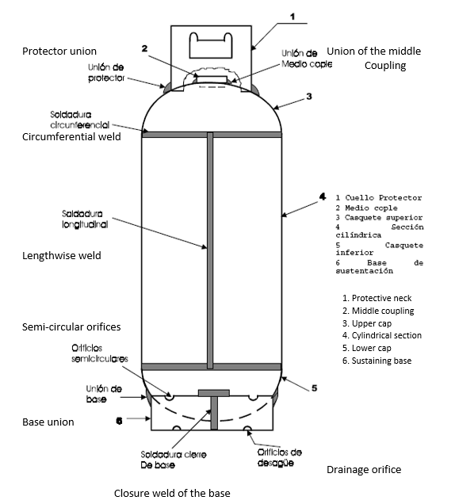

Figura 2: Recipiente portátil para Gas L.P. tipo B | Figure 2: Portable container for LP Gas Type B
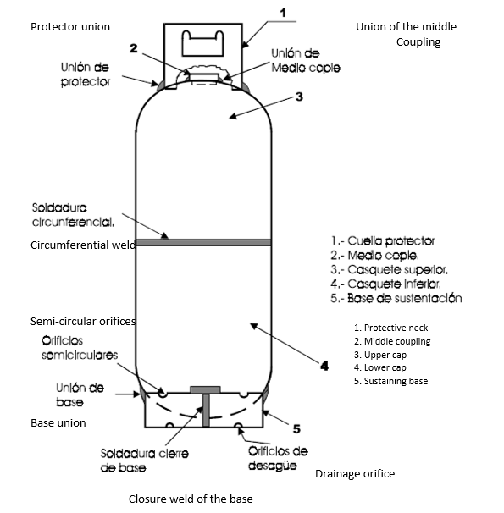

Figura A: Ilustración de defectos de un recipiente | Figure A: Illustration of the defects of a container

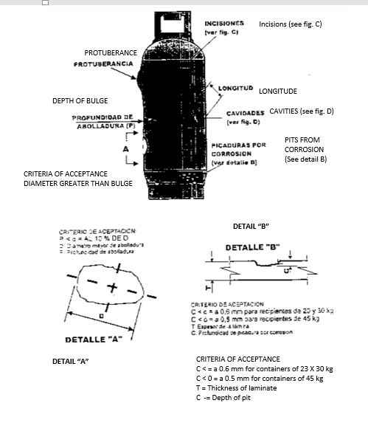
Figura B: Recipiente portátil con abombamiento | Figure B: Portable container with convex bulge

BULGE (inflated)

Figura C: Incisiones en la lámina | Figura D: Cavidades de la lámina
Figure C: Incisions in the laminate | Figure D: Cavities in the laminate

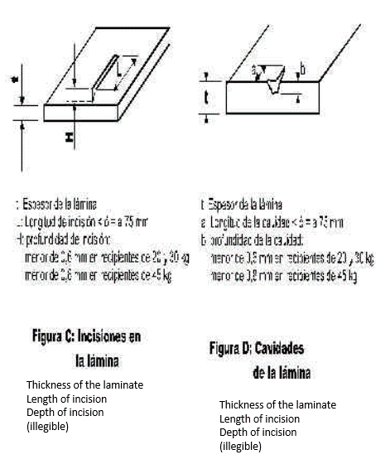
8. Procedimiento para la evaluación de la conformidad | 8. Procedure for the evaluation of compliance
8.1 Para efectos de este procedimiento, los siguientes términos se entenderán como se describen a continuación: | 8.1 For the purposes of this procedure, the following terms will be understood as are described in the following:
8.1.1 DGGIE. | 8.1.1 DGGIE.
A la Dirección General de Gas L.P. y de Instalaciones Eléctricas de la Secretaría de Energía. | The General Office of LP Gas and Electrical Installations of the Secretary of Energy.
8.1.2 Ley. | 8.1.2 Law.
A la Ley Federal sobre Metrología y Normalización. | The Federal Law of Metrology and Standardization.
8.1.3 Distribuidor. | 8.1.3 Distributor.
Al titular de un permiso de distribución mediante planta de almacenamiento para distribución. | The holder of a permit for distribution through a distribution storage plant.
8.1.4 Evaluación de la conformidad. | 8.1.4 Evaluation of compliance.
A la determinación del grado de cumplimiento con esta Norma Oficial Mexicana mediante verificación. | The determination of the degree of compliance to this Official Mexican Standard through verification.
8.1.5 Verificación. | 8.1.5 Verification.
A la constatación ocular o comprobación mediante medición que se realiza para evaluar la conformidad con esta Norma Oficial Mexicana. | The visual verification or proof through measurement that is made to evaluate the compliance with this Official Mexican Standard.
8.1.6 Dictamen. | 8.1.6 Certificate.
Al documento que emite la Unidad de Verificación mediante el cual se determina el grado de cumplimiento con esta Norma Oficial Mexicana. | The document that is issued by the Unit of Verification through which the degree of compliance to this Official Mexican Standard is determined.
8.1.7 Unidad de Verificación. | 8.1.7 Unit of Verification.
A la persona física o moral acreditada y aprobada conforme a la Ley, que realiza actos de verificación. | The individual or Company accredited and approved according to the Law that makes verification actions.
8.2 Procedimiento. | 8.2 Procedure.
Artículo 1. El presente procedimiento es aplicable a la evaluación de la conformidad con esta Norma Oficial Mexicana. | Article 1. This procedure is applicable to the evaluation of the compliance to this Official Mexican Standard.
Artículo 2. Valoración de las condiciones de seguridad de los recipientes portátiles. | Article 2. Evaluation of the safety conditions of the portable containers.
I. La valoración de las condiciones de seguridad de los recipientes portátiles se debe efectuar por los distribuidores, previo al llenado de Gas L.P. | I. The evaluation of the safety conditions of the portable containers must be made by the distributors, prior to the filling of LP Gas.
II. El distribuidor debe contar con procedimiento interno establecido por la empresa, para la valoración de las condiciones de seguridad de los recipientes portátiles y registrar en libro bitácora los resultados de dichas valoraciones. | II. The distributor must have an internal procedure established by the Company for the evaluation of the safety conditions of the portable containers and record the results of said evaluations in the log book.
Artículo 3. Evaluación de la conformidad a petición de parte. | Article 3. Evaluation of compliance at the request of a party.
Los distribuidores deben requerir, anualmente, la evaluación de la conformidad con esta Norma Oficial Mexicana y conservar el original del dictamen, el que deberá estar a la disposición de la DGGIE o de otra autoridad competente conforme a sus atribuciones. | The distributors must require annually, the evaluation of compliance with this Official Mexican Standard and conserve the original of the certificate, which must be available from the DGGIE or another appropriate authority according to its attributions.
a) La evaluación de la conformidad a petición de parte se obtendrá de las Unidades de Verificación. | a) The evaluation of compliance at the request of a party will be obtained from Units of Verification.
b) El interesado obtendrá el directorio de Unidades de Verificación en la Oficialía de Partes de la DGGIE, ubicada en Insurgentes Sur 890, planta baja, colonia Del Valle, código postal 03100, México D.F. (edificio sede) o de la página de la Secretaría de Energía, vía Internet, en la siguiente dirección www.energia.gob.mx sección servicios y trámites, módulo-trámites del público y requisitos referentes al Gas L.P. | b) The interested party will obtain the directory of Units of Verification in the Office of Parties of the DGGIE, located in Insurgentes Sur 890, ground floor, Colonia Del Valle, Postal code 03100, Mexico, Federal District (head office) or from the Internet website of the Secretary of Energy, at the following address, www.energia.gob.mx services section and procedures, module – procedures of the public and requirements referring to LP Gas.
c) Los gastos que se originen de las verificaciones a petición de parte, serán a cargo del distribuidor. | c) The expenses that originate from the verifications at the request of a party will be the responsibility of the distributor.
Artículo 4. Evaluaciones de la conformidad de seguimiento. | Article 4. Follow up evaluations of the compliance.
I. Las evaluaciones de la conformidad de seguimiento se podrán efectuar por parte de la DGGIE. | I. The follow up evaluations of compliance can be made by the DGGIE.
a) Las evaluaciones de la conformidad de seguimiento podrán realizarse en cualquier momento. | a) The follow up evaluations of compliance can be made at any time.
b) Las evaluaciones de la conformidad se llevarán a cabo en las plantas de almacenamiento para distribución, bodegas de distribución de Gas L.P. en recipientes portátiles y vehículos de reparto de Gas L.P. en recipientes portátiles. | b) The evaluations of compliance will be carried out in the storage plants for distribution, distribution warehouses of LP Gas in portable containers and delivery vehicles of LP Gas in portable containers.
Artículo 5. El acta circunstanciada levantada en la verificación o el dictamen, deben hacer constar como mínimo: | Article 5. The official document prepared in the verification or the certificate must verify as a minimum:
.La fecha de la evaluación. | The date of the evaluation.
.Si el distribuidor cuenta con procedimiento interno para la valoración de las condiciones de seguridad de los recipientes portátiles y libro bitácora en donde se asientan los resultados de dichas valoraciones. | If the distributor has an internal procedure for the evaluation of the safety conditions of the portable containers and the log book where the results of said evaluations are recorded.
.Si la valoración de las condiciones de seguridad de los recipientes portátiles se lleva a cabo previo al llenado de Gas L.P., y conforme al procedimiento establecido por el distribuidor. | If the evaluation of the safety conditions of the portable containers are carried out prior to the filling of LP Gas, and according to the procedure established by the distributor.
.La fecha de la última evaluación de la conformidad con esta Norma, a petición de parte. | The date of the last evaluation of compliance with this Standard, at the request of the party.
.La cantidad de recipientes valorados en la verificación. | The amount of containers evaluated in the verification.
La verificación se llevará a cabo seleccionando como mínimo uno de cada 10 recipientes portátiles que se encuentren en el sitio y deben ser seleccionados por la persona que lleva a cabo la verificación. | The verification will be carried out selecting as a minimum one of each 10 portable containers that are found on the site and must be selected by the person that carries out the verification.
.El marcado con la marca comercial conforme a lo establecido en el numeral seis de esta Norma Oficial Mexicana. | The markings with the commercial trademark complies with that established in number six of this Official Mexican Standard.
.Los resultados de la verificación de los recipientes. | The results of the verification of the containers.
Artículo 6. En aquellos casos en los que del resultado de la evaluación de la conformidad se determine incumplimiento a esta Norma Oficial Mexicana o cuando la misma no pueda llevarse a cabo por causa imputable al distribuidor, la Unidad de Verificación dará aviso inmediato a la DGGIE, sin perjuicio de las sanciones que procedan. | Article 6. In those cases in which the results of the evaluation of compliance where it is determined that there is a noncompliance to this Official Mexican Standard or when the same cannot be carried out for reasons attributable to the distributor, the Unit of Verification will give notice immediately to the DGGIE, without prejudice to the sanctions that are applicable.
9. Vigilancia | 9. Oversight
La vigilancia del cumplimiento de esta Norma Oficial Mexicana está a cargo de la Secretaría de Energía, conforme a sus atribuciones. | The oversight to the compliance of this Official Mexican Standard is the responsibility of the Secretary of Energy according to its authority.
10. Bibliografía | 10. Bibliography
Ley Federal sobre Metrología y Normalización. | Federal Law of Metrology and Standardization
Reglamento de la Ley Federal sobre Metrología y Normalización. | Regulation of the Federal Law of Metrology and Standardization
Ley Reglamentaria del Artículo 27 Constitucional en el Ramo del Petróleo. | Regulatory Law of the Constitutional Article 27 in the subject of Petroleum
Reglamento de Gas Licuado de Petróleo. | Regulation of Liquid Petroleum Gas
Code of Federal Regulation-CFR-49 specification 4BW y 4BA. | Code of Federal Regulation-CFR-49 specification 4BW y 4BA.
Compressed Gas Association CGA C-6, Standarts for visual inspection of steel compressed gas cylinders. | Compressed Gas Association CGA C-6, Standards for visual inspection of steel compressed gas cylinders.
11. Concordancia con normas | 11. Concordance with standards
Esta Norma no tiene concordancia con normas internacionales ni con normas mexicanas, por no existir referencia alguna en el momento de su elaboración. | The Standard does not concord with international or Mexican standards for the nonexistence of any reference at the moment of its preparation.
TRANSITORIOS | TRANSITIONAL ARTICLES
PRIMERO. Esta Norma Oficial Mexicana entrará en vigor a los sesenta días naturales posteriores a su publicación en el Diario Oficial de la Federación. | FIRST. This Official Mexican Standard will take effect sixty calendar days after its publication in the Official Daily of the Federation.
SEGUNDO. Las evaluaciones de la conformidad con la Norma Oficial Mexicana de Emergencia NOM-EM-011/1-SEDG-1999, Condiciones de seguridad de los recipientes portátiles para contener Gas L.P., se reconocerán para efectos de la conformidad con esta Norma Oficial Mexicana. | SECOND. The evaluations of conformity with the Official Mexican Standard of Emergency NOM-EM-011-1-SEDG-1999, Safety conditions of the portable containers for containing LP Gas will be recognized for the purposes of compliance with this Official Mexican Standard.
TERCERO. Los distribuidores contarán con un plazo máximo de noventa días naturales a partir de la entrada en vigor de esta Norma Oficial Mexicana para presentar a la Dirección General de Gas L.P. y de Instalaciones Eléctricas su promedio de llenado diario de recipientes portátiles. | THIRD. The distributors will have a maximum term of ninety calendar days from the day this Official Mexican Standard takes effect to present to the General Office of LP Gas and Electrical Installations their daily filling average of portable containers.
Atentamente | Attentively.
Sufragio Efectivo. No Reelección. | Effective Suffrage. No Reelection.
México, D.F., a 31 de enero de 2000.- El Director General de Gas L.P. y de Instalaciones Eléctricas y Presidente del Comité Consultivo Nacional de Normalización en Materia de Gas Licuado de Petróleo, Francisco Rodríguez Ruiz.- Rúbrica. | Mexico, Federal District, on January 31 of 2000. The Director General of LP Gas and Electrical Installations and the President of the National Consultative Committee of Standardization in the subject of Liquid Petroleum Gas, Francisco Rodriguez Ruiz. Signed.

